LES PASSEJAÏRES DE VARILHES FICHE ITINÉRAIRE
MASSAT n° 18
Commune de départ et dénomination de l’itinéraire :
- Le Port – Parking du Port de Lers(Lhers) - Le courtal de Lamarda, l’étang de Lers et le sentier de découverte depuis le Port de Lers

Date, animateur(trice), nombre de participants (éventuel) :
- 25/07/2021 – J.P. Baccou – 7 participants (Reportage photos)

L’itinéraire est décrit sur les supports suivants :
- Parcours "inventé" par Jean-Pierre Baccou

Classification, temps de parcours, dénivelé positif, distance, durée :
- Randonneur – 5h00 – 660 m – 12,5 km – Journée _ Indice d’effort : 66 

Balisage : (Voir Observations)
Particularité(s) :
- Une randonnée qui commence par une longue descente !

Site ou point remarquable :
- Le site du courtal de Lamarda
- L’étang de Lers (Lhers) (Lieu recommandé pour la pause méridienne)
- Le sentier de découverte remarquablement documenté (Livret pédagogique disponible au prix de 7 €)
- Le site de la dépression au sud de la Serre de la Piède

Trace GPS : Oui

Distance entre la gare de Varilhes et le lieu de départ : 52 km

Observation(s) :
Il existe un balisage sur la quasi-totalité du parcours mais :
- Le balisage jaune est épars et rare entre le col de Lers et la piste conduisant au courtal de Lamarda. Sur cette portion on demeure presque toujours sur la rive droite du ruisseau de Courtignou. Attention, au km 0,5 environ, ne pas prendre le chemin balisé qui tourne à droite et vous invite à plonger dans le thalweg pour traverser le ruisseau. Poursuivre tout droit sur la Serre de Gras en visant un énorme poteau (traverse de chemin de fer) visible de très loin. Par la suite, en 2021, nous n’avons plus trouvé trace de balise jaune jusqu’au point de coordonnées 038905/4741516. Peut-être nous sommes nous écartés du bon chemin ! Tout en bas de la descente, nous avons traversé les ruisseaux de Courtignou et de Lamarda par des gués en rencontrant quelques difficultés. Sans doute faut-il rechercher plus à l’Ouest après le confluent des deux ruisseaux le "Pont de Lamarda" indiqué sur les cartes.
- Le balisage jaune a été renouvelé entre la RD 18 et l’étang de Lers. Il est très dense. Cela n’a pas empêché qu’en 2021, le groupe s’égare peu après le premier orry restauré du courtal de l’Homme Mort. En cause un mauvais tracé sur les cartes IGN même les plus récentes scrupuleusement suivi sur le GPS. Ne pas hésiter à revenir sur ses pas si on ne trouve plus de balise. Le sentier se situe un peu plus en bas et un peu plus au nord que la trace que nous avons suivie.
- A partir de l’étang de Lers, le balisage du sentier de découverte, constitué de plaquettes visées avec balise jaune et violettes puis violettes, est très (trop !) dense. Une balise tous les 10 mètres environ. Du jamais vu ailleurs !
- Peu avant le courtal de Lhers, on abandonne le sentier de découverte qui part à gauche pour rejoindre l’étang. Encore quelques balises jusqu’au courtal. Il faut ensuite rejoindre et emprunter la route sur quelques centaines de mètres jusqu’à hauteur de la cabane du berger. Là, quitter la route et prendre à droite une sente qui permet de rejoindre le col en cheminant à travers les pâturages.

"Cette fiche participe à la constitution d'une mémoire des itinéraires proposés par les animateurs du club. Eux seuls y ont accès. Ils s'engagent à ne pas la diffuser en dehors du club."
Date de la dernière mise à jour : 5 août 2021

La carte
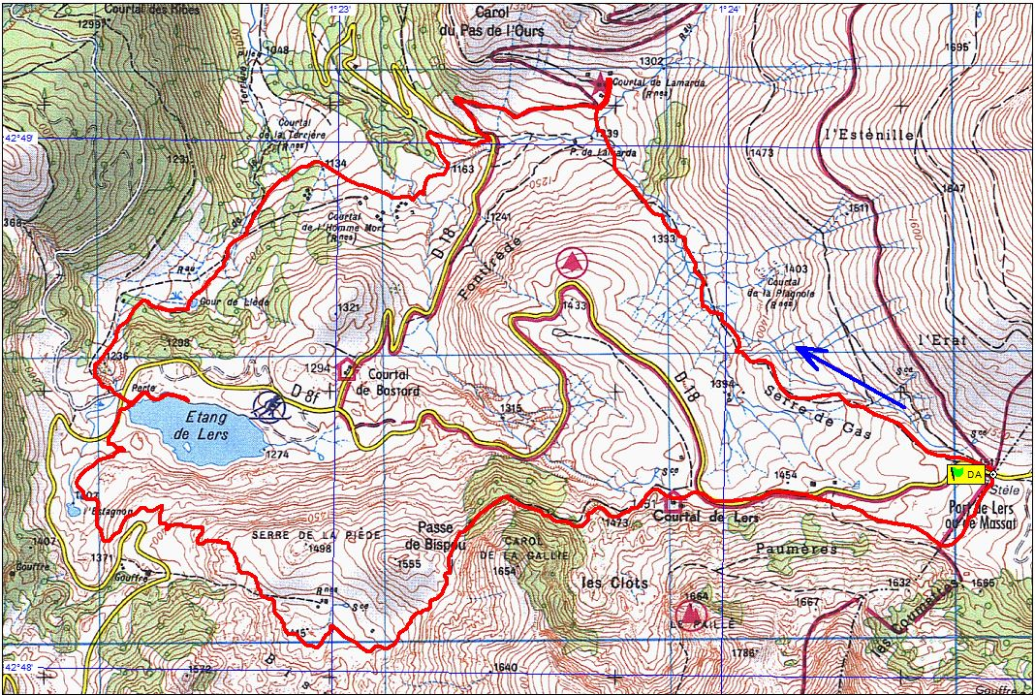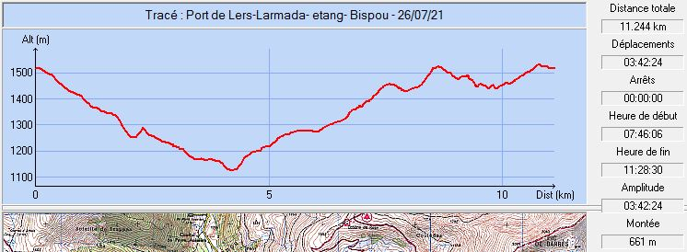

Carte du sentier de découverte :
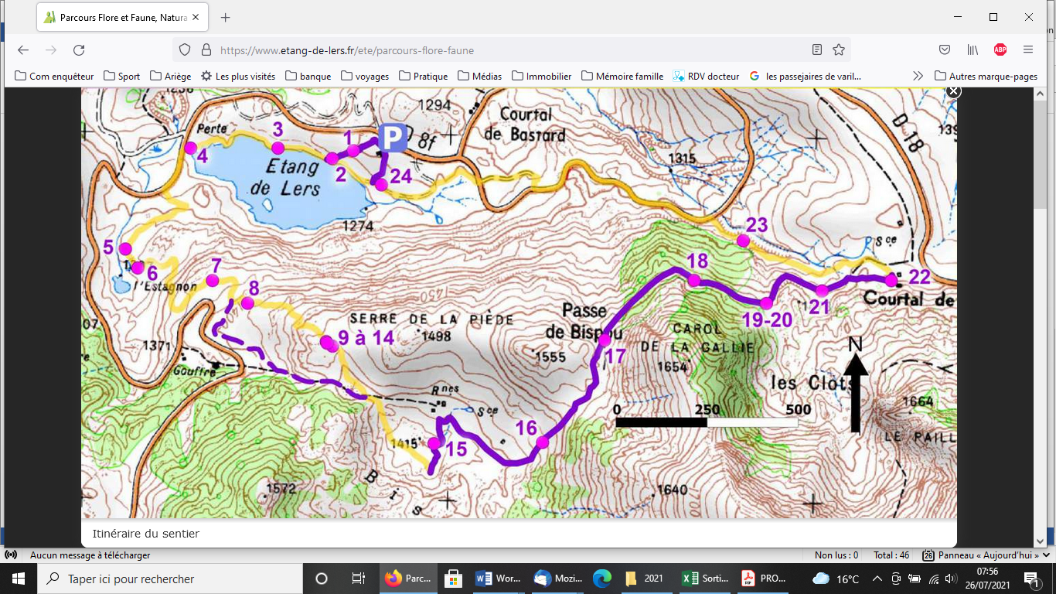

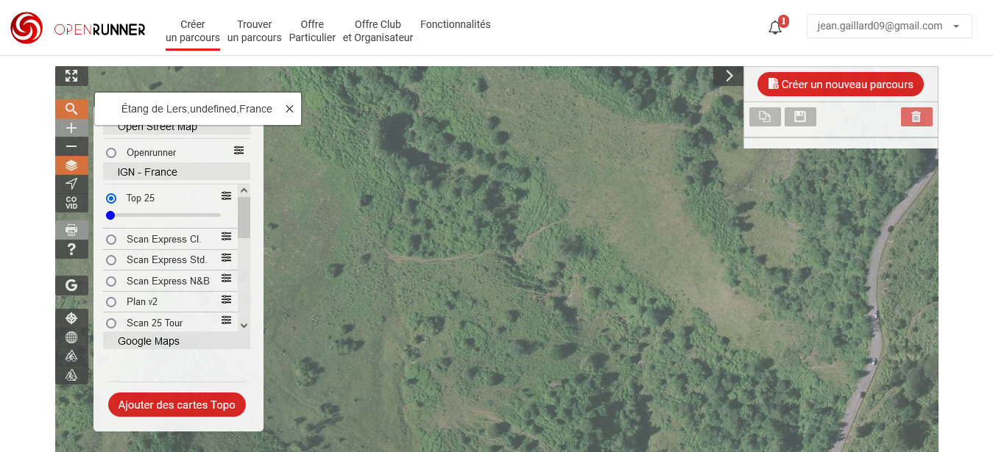
Chemin à suivre L’orry
Bien se repérer à hauteur du courtal de l’Homme Mort : Si vous vous êtes
Avancés jusqu’à l’orry, revenez sur vos pas sur une dizaine de mètres et
reprendre le chemin bien visible marqué d’une balise jaune.

